ĐẠI HỌC TRÀ VINH
KHOA KỸ THUẬT VÀ CÔNG NGHỆ
BỘ MÔN CÔNG NGHỆ THÔNG TIN



ĐỒ ÁN MÔN HỌC: CHUYÊN ĐỀ ASP.NET
HỌC KỲ 5, NĂM HỌC 2026
XÂY DỰNG WEBSITE BÁN TRÀ SỮA
Giảng viên hướng dẫn:
TS. Đoàn Phước Miền
Sinh viên thực hiện:
Họ tên: Đặng Duy Thông
MSSV: 170124506
Lớp: DK24TTC5

Vĩnh Long, tháng 4 năm 2026

NHẬN XÉT CỦA GIÁO VIÊN HƯỚNG DẪN

Trà Vinh, ngày ….. tháng …… năm ……
Giáo viên hướng dẫn
(Ký tên và ghi rõ họ tên)

Trà Vinh, ngày ….. tháng …… năm ……
Giáo viên hướng dẫn
(Ký tên và ghi rõ họ tên)

NHẬN XÉT CỦA THÀNH VIÊN HỘI ĐỒNG

Trà Vinh, ngày ….. tháng …… năm ……
Thành viên hội đồng
(Ký tên và ghi rõ họ tên)

LỜI CẢM ƠN
Trong suốt quá trình học tập theo hình thức trực tuyến (E-learning) trên hệ thống LMS (Learning Management System) của Trường Đại học Trà Vinh, cũng như trong quá trình thực hiện chuyên đề “Xây dựng website bán trà sữa”, em đã nhận được rất nhiều sự quan tâm, hỗ trợ và hướng dẫn tận tình từ quý Thầy Cô, gia đình và những người thân. Với tất cả lòng kính trọng và biết ơn sâu sắc, em xin được gửi lời cảm ơn chân thành nhất đến:
Trước hết, em xin bày tỏ lòng biết ơn sâu sắc đến Thầy ThS. Đoàn Phước Miền, giảng viên hướng dẫn chuyên đề. Thầy đã tận tâm chỉ bảo, định hướng, góp ý chuyên môn và hỗ trợ em trong suốt quá trình từ khi hình thành12 ý tưởng cho đến khi hoàn thiện chuyên đề. Sự tận tụy và tinh thần trách nhiệm của Thầy là nguồn động lực lớn giúp em hoàn thành tốt nhiệm vụ học tập của mình.
Em xin chân thành cảm ơn quý Thầy Cô Khoa Kỹ Thuật và Công Nghệ – Trường Đại học Trà Vinh đã truyền đạt cho em những kiến thức quý báu thông qua hệ thống học tập trực tuyến. Dù không học trực tiếp tại lớp, nhưng với sự đầu tư bài giảng, tài liệu học tập và sự hỗ trợ kịp thời từ quý Thầy Cô, em vẫn có thể tiếp thu kiến thức một cách hiệu quả, làm nền tảng vững chắc để thực hiện đề tài này.
Em cũng xin gửi lời cảm ơn đến Nhà trường đã xây dựng và phát triển hệ thống LMS hiện đại, tạo điều kiện thuận lợi cho học viên có thể học tập mọi lúc, mọi nơi, phù hợp với điều kiện cá nhân và công việc, đặc biệt là đối với hình thức đào tạo từ xa.
Bên cạnh đó, em xin bày tỏ lòng biết ơn sâu sắc đến gia đình – những người luôn là chỗ dựa vững chắc, luôn động viên, khích lệ và tạo điều kiện tốt nhất để em yên tâm học tập và hoàn thành chuyên đề.
Cuối cùng, em xin cảm ơn các anh/chị, bạn học cùng chương trình đào tạo trực tuyến đã chia sẻ kinh nghiệm, tài liệu và hỗ trợ lẫn nhau trong quá trình học tập.
Mặc dù đã cố gắng hết sức để hoàn thiện chuyên đề, nhưng do hạn chế về thời gian và kiến thức thực tế, đề tài khó tránh khỏi những thiếu sót. Em rất mong nhận được những ý kiến đóng góp quý báu từ quý Thầy Cô để đề tài được hoàn thiện hơn.
Em xin chân thành cảm ơn!

MỤC LỤC
LỜI CẢM ƠN 4
DANH MỤC HÌNH ẢNH 7
TÓM TẮT 10
MỞ ĐẦU 11
CHƯƠNG 1: NGHIÊN CỨU LÝ THUYẾT 13
1.1. Tổng quan về phát triển phần mềm web. 13
1.2. Công nghệ sử dụng. 13
1.2.1. ASP.NET Core MVC. 13
1.2.2. Ngôn ngữ lập trình C#. 14
1.2.3. Entity Framework Core. 14
1.2.4. SQL Server. 14
1.2.5. HTML, CSS, JavaScript, Bootstrap. 15
1.3. Cơ sở dữ liệu quan hệ (RDBMS). 15
1.4. Truy xuất dữ liệu bằng Entity Framework Core. 17
1.5. Bảo mật hệ thống. 18
1.6. Kết luận. 18
CHƯƠNG 2: HIỆN THỰC HÓA NGHIÊN CỨU 19
2.1. Khảo sát hiện trạng. 19
2.2. Mô tả bài toán. 19
2.3. Yêu cầu chức năng hệ thống. 20
2.3.1. Chức năng dành cho khách hàng. 20
2.3.2. Chức năng dành cho quản trị viên (Admin). 21
2.4. Mô hình cơ sở dữ liệu. 22
2.5. Lượt đồ Use Case. 23
2.5.1. Use Case tổng quát. 23
2.5.2. Đặc tả Use Case (ví dụ). 24
2.6. Biểu đồ phân rã chức năng (BFD). 25
2.7. Sơ đồ luồng dữ liệu (DFD). 25
2.7.1. DFD mức 1. 25
2.7.2. Sơ đồ DFD mức 2 – Xử lý đơn hàng. 26
2.8. Kiến trúc hệ thống. 27
2.8.1. Kiến trúc 3 lớp (Three-Tier Architecture). 27
2.8.2. Công nghệ sử dụng và môi trường phát triển. 28
2.9. Kết luận chương II. 29
CHƯƠNG 3: KẾT QUẢ NGHIÊN CỨU 30
3.1. Kết quả đạt được. 30
3.2. Giao diện hệ thống. 30
3.2.1. Giao diện trang chủ. 30
3.2.2. Giao diện trang giới thiệu. 31
3.2.3. Giao diện trang Xem Menu. 32
3.2.4. Giao diện trang yêu cầu khách đăng nhập để mua hàng trực tuyến. 33
3.2.5. Giao diện đăng nhập, đăng ký. 33
3.2.6. Giao diện chọn mua sản phẩm. 34
3.2.7. Giao diện giỏ hàng. 34
3.2.8. Giao diện trang liên hệ. 35
3.2.9. Giao diện trang quản trị hệ thống. 35
3.2.10. Kết luận chương III. 39
CHƯƠNG 4: KẾT LUẬN VÀ HƯỚNG PHÁT TRIỂN 41
4.1. Kết luận. 41
4.2. Hướng phát triển. 42
4.2.1. Bổ sung chức năng nâng cao. 42
4.2.2. Cải tiến giao diện người dùng (UI/UX). 42
4.2.3. Nâng cao bảo mật và hiệu suất. 43
4.2.4. Tích hợp công nghệ hiện đại. 43
DANH MỤC TÀI LIỆU THAM KHẢO 44

DANH MỤC HÌNH ẢNH
Hình 1: Sơ đồ ngữ cảnh hệ thống 19
Hình 2: Diagram cơ sở dữ liệu 22
Hình 3:Sơ đồ Use Case 24
Hình 4: Sơ đồ DFD mức 1 26
Hình 5: Sơ đồ DFD mức 2 xử lý đơn hàng 27
Hình 6: Sơ đồ kiến trúc 3 lớp (Three-Tier-Architecture) 28
Hình 7: Giao diện trang chủ 31
Hình 8: Giao diện trang chủ thu nhỏ 31
Hình 9: Giao diện trang giới thiệu 32
Hình 10: Giao diện trang xem menu theo danh mục trà trái cây 32
Hình 11: Giao diện trang yêu cầu đăng nhập để mua hàng trực tuyến 33
Hình 12: Giao diện trang đăng nhập 33
Hình 13: Giao diện trang đăng ký 34
Hình 14: Giao diện cửa sổ popup chọn size + số lượng sản phẩm 34
Hình 15: Giao diện giỏ hàng 35
Hình 16: Giao diện trang liên hệ 35
Hình 17: Giao diện trang quản trị 36
Hình 18: Giao diện trang quản lý sản phẩm 36
Hình 19: Giao diện trang thêm sản phẩm 37
Hình 20: Giao diện trang quản lý đơn hàng 37
Hình 21: Giao diện trang quản lý khách hàng 38
Hình 22: Giao diện trang thống kê doanh thu 38
Hình 23: Giao diện trang order tại quầy 39

DANH MỤC BẢNG BIỂU
1. Bảng DanhMuc
CREATE TABLE DanhMuc
(
MaDanhMuc INT IDENTITY(1,1) PRIMARY KEY,
TenDanhMuc NVARCHAR(100) NOT NULL
)
2. Bảng SanPham
CREATE TABLE SanPham
(
MaSP INT IDENTITY(1,1) PRIMARY KEY,
TenSP NVARCHAR(150) NOT NULL,
MaDanhMuc INT NULL,
MoTa NVARCHAR(500) NULL,
HinhAnh NVARCHAR(255) NULL,
CONSTRAINT FK_SanPham_DanhMuc
FOREIGN KEY (MaDanhMuc) REFERENCES DanhMuc(MaDanhMuc)
)
3. Bảng SizeSanPham
CREATE TABLE SizeSanPham
(
MaSize INT IDENTITY(1,1) PRIMARY KEY,
TenSize NVARCHAR(50) NOT NULL,
MaSP INT NOT NULL,
DonGia DECIMAL(18,2) NOT NULL,
CONSTRAINT FK_SizeSanPham_SanPham
FOREIGN KEY (MaSP) REFERENCES SanPham(MaSP)
)
4. Bảng KhachHang.
CREATE TABLE KhachHang
(
MaKH INT IDENTITY(1,1) PRIMARY KEY,
TenKH NVARCHAR(150) NOT NULL,
Email NVARCHAR(100) NULL,
SoDT NVARCHAR(20) NULL,
DiaChi NVARCHAR(255) NULL
)

5. Bảng TaiKhoan.
CREATE TABLE TaiKhoan
(
MaTK INT IDENTITY(1,1) PRIMARY KEY,
TenDangNhap NVARCHAR(100) NOT NULL UNIQUE,
MatKhau NVARCHAR(100) NOT NULL,
LoaiTaiKhoan NVARCHAR(50) NOT NULL,
MaKH INT NOT NULL,
CONSTRAINT FK_TaiKhoan_KhachHang
FOREIGN KEY (MaKH) REFERENCES KhachHang(MaKH)
)
6. Bảng DonHang.
CREATE TABLE DonHang
(
MaDonHang INT IDENTITY(1,1) PRIMARY KEY,
MaKH INT NOT NULL,
NgayDat DATETIME NOT NULL DEFAULT GETDATE(),
TongTien DECIMAL(18,2) NOT NULL DEFAULT 0,
TrangThai NVARCHAR(50) NULL DEFAULT N'Chờ xác nhận',
ThanhToan NVARCHAR(50) NULL DEFAULT N'Chờ thanh toán',
LoaiDonHang NVARCHAR(50) NULL DEFAULT N'Online',
CONSTRAINT FK_DonHang_KhachHang
FOREIGN KEY (MaKH) REFERENCES KhachHang(MaKH)
)
7. Bảng ChiTietDonHang.
CREATE TABLE ChiTietDonHang
(
MaCTDH INT IDENTITY(1,1) PRIMARY KEY,
MaDonHang INT NOT NULL,
MaSP INT NOT NULL,
MaSize INT NOT NULL,
SoLuong INT NOT NULL,
DonGia DECIMAL(18,2) NOT NULL,
ThanhTien DECIMAL(18,2) NOT NULL,
CONSTRAINT FK_ChiTietDonHang_DonHang
FOREIGN KEY (MaDonHang) REFERENCES DonHang(MaDonHang),
CONSTRAINT FK_ChiTietDonHang_SanPham
FOREIGN KEY (MaSP) REFERENCES SanPham(MaSP),
CONSTRAINT FK_ChiTietDonHang_SizeSanPham
FOREIGN KEY (MaSize) REFERENCES SizeSanPham(MaSize)
)

TÓM TẮT
Trong bối cảnh công nghệ ngày càng phát triển mạnh mẽ, việc xây dựng các hệ thống thương mại điện tử trở thành một nhu cầu cấp thiết đối với các doanh nghiệp, đặc biệt là các cửa hàng kinh doanh thực phẩm và đồ uống. Chuyên đề “Xây dựng website bán trà sữa” được thực hiện nhằm nghiên cứu, thiết kế và triển khai một website bán trà sữa, đáp ứng nhu cầu mua bán trà sữa trực tuyến của khách hàng và giúp các chủ cửa hàng quản lý dễ dàng hơn trong việc tiếp cận khách hàng, quản lý đơn hàng, sản phẩm, doanh thu.
Trong chuyên đề này, các hướng tiếp cận và giải quyết vấn đề chủ yếu tập trung vào việc xây dựng một hệ thống website sử dụng công nghệ ASP.NET, kết hợp với SQL Server để quản lý cơ sở dữ liệu sản phẩm, khách hàng, đơn hàng và doanh thu. Các tính năng cơ bản của hệ thống bao gồm: quản lý sản phẩm, quản lý đơn hàng, thanh toán trực tuyến và thanh toán bằng tiền mặt, quản lý khách hàng và báo cáo doanh thu, giao diện thân thiện và dễ sử dụng.
Giải pháp kỹ thuật sử dụng ASP.NET Core MVC để xây dựng giao diện người dùng và các chức năng phía server. SQL Server được sử dụng để quản lý cơ sở dữ liệu, đảm bảo sự ổn định và bảo mật cho các thông tin về sản phẩm, đơn hàng và khách hàng.
Kết quả đạt được từ việc triển khai hệ thống là website đã hoàn thành và có thể vận hành ổn định, đáp ứng được các yêu cầu cơ bản của một cửa hàng bán trà sữa trực tuyến. Hệ thống không chỉ giúp khách hàng dễ dàng lựa chọn và đặt mua sản phẩm, mà còn giúp chủ cửa hàng nâng cao hiệu quả quản lý và mở rộng thị trường, từ đó tăng trưởng doanh thu một cách nhanh chóng.
Tuy nhiên, trong quá trình thực hiện chuyên đề, vẫn còn một số hạn chế như việc tối ưu hóa trải nghiệm người dùng trên các thiết bị di động, chưa tích hợp được tính năng thanh toán trực tuyến API và một số tính năng phụ trợ cần được phát triển thêm trong tương lai để đáp ứng nhu cầu ngày càng đa dạng của khách hàng.

MỞ ĐẦU
Trong bối cảnh công nghệ thông tin ngày càng phát triển mạnh mẽ và đóng vai trò quan trọng trong hầu hết các lĩnh vực của đời sống xã hội, việc ứng dụng công nghệ vào hoạt động kinh doanh đã trở thành xu hướng tất yếu. Đặc biệt, sự phát triển của thương mại điện tử đã tạo điều kiện thuận lợi cho các cá nhân, doanh nghiệp tiếp cận khách hàng một cách nhanh chóng, hiệu quả và tiết kiệm chi phí. Trong đó, lĩnh vực kinh doanh đồ uống, cụ thể là trà sữa – một loại thức uống được ưa chuộng rộng rãi, đặc biệt trong giới trẻ – cũng không nằm ngoài xu hướng chuyển đổi số này.
Xuất phát từ nhu cầu thực tiễn đó, việc xây dựng một website bán trà sữa không chỉ giúp nâng cao hiệu quả kinh doanh mà còn góp phần cải thiện trải nghiệm người dùng thông qua việc đặt hàng trực tuyến, quản lý sản phẩm, đơn hàng và khách hàng một cách khoa học. Đồng thời, đây cũng là cơ hội để người học vận dụng những kiến thức đã được trang bị trong quá trình học tập vào thực tế, từ đó nâng cao kỹ năng chuyên môn và khả năng tư duy hệ thống.
Trong quá trình tham gia học tập theo hình thức trực tuyến trên hệ thống LMS của Trường Đại học Trà Vinh, em đã được tiếp cận với nhiều kiến thức nền tảng và chuyên sâu trong lĩnh vực công nghệ thông tin, đặc biệt là lập trình web, cơ sở dữ liệu và phân tích thiết kế hệ thống. Việc lựa chọn đề tài “Xây dựng website bán trà sữa” là sự kết hợp giữa nhu cầu thực tế và định hướng học tập, nhằm tạo ra một sản phẩm có tính ứng dụng cao, đồng thời phù hợp với điều kiện học tập từ xa của bản thân.
Mục tiêu của đề tài là xây dựng một hệ thống website bán trà sữa với các chức năng cơ bản như: hiển thị danh sách sản phẩm, đăng ký và đăng nhập người dùng, quản lý giỏ hàng, đặt hàng và quản lý đơn hàng. Bên cạnh đó, hệ thống còn hướng đến việc đảm bảo tính thân thiện với người dùng, dễ sử dụng và có khả năng mở rộng trong tương lai. Đề tài được thực hiện dựa trên nền tảng công nghệ lập trình web ASP.NET kết hợp với hệ quản trị cơ sở dữ liệu SQL Server, nhằm đảm bảo tính ổn định, bảo mật và hiệu quả trong quá trình vận hành.
Mặc dù đã có nhiều cố gắng trong quá trình nghiên cứu và thực hiện, tuy nhiên do hạn chế về thời gian, kinh nghiệm thực tiễn và điều kiện học tập trực tuyến, đề tài chắc chắn không tránh khỏi những thiếu sót nhất định. Em rất mong nhận được sự góp ý, nhận xét từ quý Thầy Cô để đề tài được hoàn thiện hơn trong thời gian tới.
Thông qua đề tài này, em không chỉ củng cố và hệ thống hóa lại kiến thức đã học mà còn rèn luyện thêm kỹ năng phân tích, thiết kế và xây dựng một hệ thống phần mềm hoàn chỉnh. Đây sẽ là nền tảng quan trọng giúp em tiếp tục học tập, nghiên cứu và phát triển trong lĩnh vực công nghệ thông tin trong tương lai.
Em xin chân thành cảm ơn!

NGHIÊN CỨU LÝ THUYẾT

Tổng quan về phát triển phần mềm web.
Phát triển phần mềm web là quá trình xây dựng các ứng dụng hoạt động trên nền tảng Internet hoặc mạng nội bộ (Intranet), cho phép người dùng truy cập thông qua trình duyệt web mà không cần cài đặt trực tiếp trên thiết bị. Với sự phát triển mạnh mẽ của công nghệ thông tin, các ứng dụng web ngày càng được sử dụng rộng rãi trong nhiều lĩnh vực như thương mại điện tử, giáo dục, quản lý doanh nghiệp và dịch vụ trực tuyến.
Ưu điểm của phần mềm web là khả năng truy cập mọi lúc, mọi nơi, dễ dàng triển khai và cập nhật, đồng thời tiết kiệm chi phí vận hành. Đối với hệ thống bán trà sữa trực tuyến, việc phát triển dưới dạng ứng dụng web giúp cửa hàng mở rộng phạm vi kinh doanh, tiếp cận khách hàng nhanh chóng và nâng cao hiệu quả quản lý.

Công nghệ sử dụng.

ASP.NET Core MVC.
ASP.NET Core MVC là một framework phát triển ứng dụng web hiện đại do Microsoft phát triển, thuộc nền tảng ASP.NET Core. Mô hình MVC (Model – View – Controller) giúp tách biệt rõ ràng giữa dữ liệu, giao diện và xử lý nghiệp vụ, từ đó giúp hệ thống dễ bảo trì và mở rộng [1].
Trong đề tài này, ASP.NET Core MVC được sử dụng để xây dựng toàn bộ hệ thống website bán trà sữa, bao gồm các chức năng như: hiển thị sản phẩm, giỏ hàng, đặt hàng, đăng nhập, đăng ký và quản trị hệ thống.
Ưu điểm:
• Phân tách rõ ràng giữa Model, View và Controller
• Dễ bảo trì, nâng cấp và mở rộng
• Hiệu năng cao, phù hợp với ứng dụng web hiện đại
• Hỗ trợ tốt cho việc xây dựng API và tích hợp hệ thống

Ngôn ngữ lập trình C#.
C# là ngôn ngữ lập trình chính được sử dụng trong nền tảng .NET. Trong hệ thống này, C# được dùng để xây dựng các Controller, xử lý nghiệp vụ, tương tác với cơ sở dữ liệu và điều khiển luồng hoạt động của ứng dụng [2].
Ưu điểm:
• Cú pháp rõ ràng, dễ học
• Hỗ trợ lập trình hướng đối tượng mạnh mẽ
• Tích hợp tốt với ASP.NET Core

Entity Framework Core.
Entity Framework Core (EF Core) là một ORM (Object Relational Mapping) giúp làm việc với cơ sở dữ liệu dễ dàng thông qua các đối tượng trong C# mà không cần viết nhiều câu lệnh SQL [3].
Trong hệ thống, EF Core được sử dụng để:
• Kết nối cơ sở dữ liệu SQL Server
• Thực hiện các thao tác CRUD (Thêm, sửa, xóa, truy vấn dữ liệu)
Ưu điểm:
• Giảm thiểu việc viết SQL thủ công
• Tăng tốc độ phát triển
• Dễ quản lý dữ liệu

SQL Server.
SQL Server là hệ quản trị cơ sở dữ liệu quan hệ (RDBMS) do Microsoft phát triển, được sử dụng rộng rãi trong các hệ thống thông tin và ứng dụng web. SQL Server cho phép lưu trữ, quản lý và xử lý dữ liệu một cách hiệu quả thông qua ngôn ngữ truy vấn SQL (Structured Query Language).
Ngoài ra, SQL Server còn hỗ trợ các tính năng như bảo mật dữ liệu, sao lưu (backup), phục hồi (restore) và quản lý người dùng, giúp nâng cao tính an toàn và dễ dàng quản trị hệ thống. Công cụ SQL Server Management Studio (SSMS) cũng hỗ trợ việc quản lý cơ sở dữ liệu trực quan và thuận tiện cho người phát triển [4].
Trong hệ thống website bán trà sữa, SQL Server được sử dụng để lưu trữ toàn bộ dữ liệu như: thông tin sản phẩm, danh mục, khách hàng, tài khoản, đơn hàng và chi tiết đơn hàng. Nhờ khả năng xử lý dữ liệu mạnh mẽ và độ tin cậy cao, SQL Server giúp hệ thống vận hành ổn định và đảm bảo tính toàn vẹn dữ liệu trong quá trình sử dụng.
Ưu điểm:
• Khả năng xử lý dữ liệu lớn và ổn định
• Bảo mật cao, hỗ trợ phân quyền người dùng
• Hỗ trợ sao lưu và phục hồi dữ liệu
• Tích hợp tốt với các ứng dụng .NET

HTML, CSS, JavaScript, Bootstrap.
Các công nghệ phía giao diện được sử dụng bao gồm: HTML dùng để xây dựng cấu trúc trang web; CSS dùng để thiết kế giao diện; JavaScript dùng để xử lý tương tác người dùng và Bootstrap hỗ trợ thiết kế giao diện responsive, đẹp và nhanh [5].

Cơ sở dữ liệu quan hệ (RDBMS).
Cơ sở dữ liệu quan hệ (Relational Database Management System – RDBMS) là mô hình lưu trữ dữ liệu dưới dạng các bảng (table), trong đó dữ liệu được tổ chức theo hàng (record) và cột (field). Các bảng có thể liên kết với nhau thông qua khóa chính (Primary Key) và khóa ngoại (Foreign Key).
Ưu điểm của RDBMS:
- Dễ quản lý và truy vấn dữ liệu
- Đảm bảo tính toàn vẹn dữ liệu
- Hỗ trợ chuẩn hóa dữ liệu
- Tăng hiệu quả xử lý
Trong hệ thống bán trà sữa, RDBMS giúp quản lý dữ liệu một cách khoa học, tránh trùng lặp thông tin và hỗ trợ xử lý dữ liệu hiệu quả.
Các bảng chính trong hệ thống bao gồm:
- DanhMuc (Category): Chứa thông tin về các loại sản phẩm như trà sữa, trà trái cây, topping,…
- SanPham (Product): Lưu thông tin sản phẩm gồm tên, mô tả, hình ảnh và thuộc danh mục nào.
- SizeSanPham (ProductSize):Lưu thông tin kích thước sản phẩm (S, M, L) và giá tương ứng theo từng size.
- KhachHang (Customer): Lưu trữ thông tin khách hàng như họ tên, email, số điện thoại, địa chỉ.
- DonHang (Order): Ghi nhận thông tin đơn hàng của khách hàng như ngày đặt, trạng thái (chờ xác nhận, xác nhận, đã giao), Thanh toán (chờ thanh toán hoặc đã thanh toán), loại đơn hàng (phân biệt được hàng đặt online và hàng đặt tại quầy) và liên kết với bảng KhachHang.
- ChiTietDonHang (OrderDetail): Lưu chi tiết các sản phẩm trong từng đơn hàng, bao gồm sản phẩm, size, số lượng, đơn giá, thành tiền.
- TaiKhoan (Account): Quản lý thông tin đăng nhập của người dùng như: tên đăng nhập, mật khẩu, loại tài khoản (phân quyền Admin/khách) và liên kết với bảng KhachHang.
Việc thiết kế các bảng theo mô hình quan hệ giúp hệ thống dễ dàng quản lý dữ liệu, đảm bảo tính nhất quán và hỗ trợ mở rộng trong quá trình phát triển.

Truy xuất dữ liệu bằng Entity Framework Core.
Trong hệ thống website bán trà sữa, việc truy xuất và quản lý dữ liệu được thực hiện thông qua Entity Framework Core (EF Core) – một công cụ ORM (Object Relational Mapping) do Microsoft phát triển. EF Core cho phép lập trình viên thao tác với cơ sở dữ liệu thông qua các đối tượng trong ngôn ngữ C# mà không cần viết trực tiếp các câu lệnh SQL phức tạp.
EF Core đóng vai trò là lớp truy xuất dữ liệu (Data Access Layer) trong kiến trúc hệ thống, giúp kết nối và thực hiện các thao tác với cơ sở dữ liệu SQL Server như: thêm, sửa, xóa và truy vấn dữ liệu.
Trong hệ thống, các bảng như SanPham, DonHang, ChiTietDonHang, KhachHang, TaiKhoan được ánh xạ thành các lớp (Model) trong chương trình. Thông qua lớp TraSuaDbContext, hệ thống có thể dễ dàng thao tác với dữ liệu bằng các phương thức như:
• Thêm dữ liệu: _context.Add()
• Cập nhật dữ liệu: _context.Update()
• Xóa dữ liệu: _context.Remove()
• Lưu thay đổi: _context.SaveChanges()
Ngoài ra, EF Core còn hỗ trợ truy vấn dữ liệu bằng LINQ (Language Integrated Query), giúp việc xử lý dữ liệu trở nên trực quan và dễ hiểu.
Ví dụ: var danhSachSanPham = _context.SanPhams
.Include(sp => sp.SizeSanPhams)
.ToList();
Đoạn mã trên dùng để lấy danh sách sản phẩm kèm theo các size tương ứng của từng sản phẩm.
Ưu điểm của việc sử dụng Entity Framework Core:
• Giảm thiểu việc viết câu lệnh SQL thủ công
• Tăng tốc độ phát triển ứng dụng
• Dễ bảo trì và mở rộng hệ thống
• Tích hợp tốt với ASP.NET Core MVC
Như vậy, việc sử dụng Entity Framework Core giúp hệ thống quản lý dữ liệu hiệu quả, phù hợp với mô hình kiến trúc 3 lớp và đảm bảo tính linh hoạt trong quá trình phát triển.

Bảo mật hệ thống.
Bảo mật là yếu tố quan trọng trong phát triển ứng dụng web, đặc biệt đối với các hệ thống có liên quan đến dữ liệu người dùng và giao dịch.
Một số biện pháp bảo mật cơ bản gồm:
• Xác thực và phân quyền người dùng
• Kiểm tra và lọc dữ liệu đầu vào
• Hạn chế truy cập trái phép vào khu vực quản trị
• Phòng chống tấn công SQL Injection
• Sử dụng kết nối an toàn
Trong hệ thống website bán trà sữa, chức năng đăng nhập và phân quyền người dùng đã được xây dựng để phân biệt giữa tài khoản quản trị và tài khoản khách hàng. Đây là cơ sở để bảo vệ các chức năng quản trị hệ thống. Trong tương lai, hệ thống có thể được nâng cấp thêm bằng cách mã hóa mật khẩu và tăng cường các biện pháp bảo mật nâng cao hơn.

Kết luận.
Chương này đã trình bày các cơ sở lý thuyết liên quan đến phát triển ứng dụng web, bao gồm kiến trúc hệ thống, các công nghệ sử dụng và một số khái niệm quan trọng như cơ sở dữ liệu, bảo mật và tổ chức hệ thống.
Đây là nền tảng quan trọng để triển khai việc phân tích, thiết kế và xây dựng hệ thống website bán trà sữa trong các chương tiếp theo.

HIỆN THỰC HÓA NGHIÊN CỨU

Khảo sát hiện trạng.
Trong thực tế, nhiều quán trà sữa nhỏ và vừa vẫn sử dụng phương pháp thủ công trong việc quản lý đơn hàng, món uống, khách hàng và thanh toán. Nhân viên thường phải ghi chép tay hoặc sử dụng bảng tính Excel để lưu trữ dữ liệu, dẫn đến dễ sai sót, khó kiểm soát tồn kho, và mất nhiều thời gian khi cần thống kê doanh thu. Do đó, việc xây dựng một hệ thống website để quản lý toàn diện và hiện đại hóa quy trình bán hàng là rất cần thiết.
Một số vấn đề thực tế được ghi nhận:
- Quản lý sản phẩm thức uống còn rời rạc, chưa có phần mềm chuyên biệt.
- Việc theo dõi đơn hàng và khách hàng được thực hiện bằng Excel hoặc ghi chép tay.
- Không có hệ thống báo cáo doanh thu định kỳ.
- Chưa hỗ trợ khách hàng tìm kiếm và đặt trà sữa trực tuyến.
Vì vậy, việc xây dựng một hệ thống website bán trà sữa nhằm số hóa quy trình quản lý và hỗ trợ khách hàng đặt mua trực tuyến là rất cần thiết.

Mô tả bài toán.
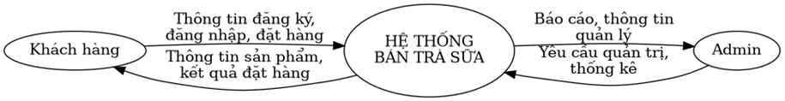
Hình 1: Sơ đồ ngữ cảnh hệ thống
Hệ thống web bán trà sữa được xây dựng nhằm phục vụ hai đối tượng chính là khách hàng và quản trị viên (Admin). Khách hàng có thể truy cập hệ thống để xem danh sách sản phẩm, lựa chọn món uống và thực hiện đặt hàng trực tuyến. Sau khi đặt hàng, hệ thống sẽ xử lý và phản hồi thông tin đơn hàng cho khách hàng.
Đối với quản trị viên, hệ thống hỗ trợ các chức năng quản lý sản phẩm, quản lý đơn hàng và theo dõi tình hình kinh doanh. Quản trị viên có thể cập nhật thông tin sản phẩm, kiểm soát đơn hàng và nhận các báo cáo doanh thu từ hệ thống.
Sơ đồ trên thể hiện mối quan hệ tương tác giữa các tác nhân bên ngoài và hệ thống, qua đó cho thấy luồng dữ liệu chính như: yêu cầu đặt hàng từ khách hàng, thông tin quản lý từ quản trị viên và các phản hồi từ hệ thống. Điều này giúp hệ thống hoạt động hiệu quả, giảm thiểu sai sót so với phương pháp quản lý thủ công.

Yêu cầu chức năng hệ thống.
Hệ thống website bán trà sữa được xây dựng nhằm đáp ứng nhu cầu quản lý bán hàng và hỗ trợ khách hàng đặt mua sản phẩm trực tuyến. Các yêu cầu chức năng của hệ thống được xác định dựa trên thực tế hoạt động của quán và được chia thành hai nhóm chính: chức năng dành cho khách hàng và chức năng dành cho quản trị viên.

Chức năng dành cho khách hàng.
Hệ thống cung cấp các chức năng giúp khách hàng dễ dàng tiếp cận sản phẩm và thực hiện đặt hàng trực tuyến, bao gồm:
• Xem danh sách sản phẩm: Khách hàng có thể truy cập trang sản phẩm để xem các loại trà sữa và trà trái cây, kèm theo hình ảnh, giá bán và mô tả.
• Xem sản phẩm theo danh mục: Sản phẩm được phân chia thành các nhóm như Trà sữa và Trà trái cây, giúp khách hàng dễ dàng tìm kiếm.
• Xem chi tiết sản phẩm: Hiển thị thông tin chi tiết của từng sản phẩm, bao gồm các size (S, M, L) và giá tương ứng.
• Đăng ký tài khoản: Khách hàng có thể tạo tài khoản bằng cách cung cấp thông tin cá nhân như họ tên, email, số điện thoại, địa chỉ.
• Đăng nhập/Đăng xuất: Cho phép khách hàng đăng nhập để sử dụng các chức năng đặt hàng và quản lý thông tin cá nhân.
• Thêm sản phẩm vào giỏ hàng: Khách hàng lựa chọn sản phẩm, size và số lượng để thêm vào giỏ hàng.
• Cập nhật giỏ hàng: Có thể thay đổi số lượng hoặc xóa sản phẩm trong giỏ hàng.
• Đặt hàng: Sau khi hoàn tất lựa chọn, khách hàng tiến hành đặt hàng. Hệ thống sẽ lưu thông tin đơn hàng và chi tiết đơn hàng.
• Thông báo điều kiện giao hàng: Hệ thống hiển thị thông báo chỉ hỗ trợ giao hàng trong khu vực Đặc khu Phú Quý.

Chức năng dành cho quản trị viên (Admin).
Hệ thống cung cấp các chức năng quản lý nhằm hỗ trợ vận hành quán hiệu quả:
• Quản lý sản phẩm: Thêm mới, chỉnh sửa, xóa sản phẩm và cập nhật thông tin như tên, giá, hình ảnh, danh mục.
• Quản lý danh mục: Quản lý các loại sản phẩm như Trà sữa, Trà trái cây.
• Quản lý khách hàng: Xem danh sách khách hàng đã đăng ký và thông tin liên hệ.
• Quản lý đơn hàng: Xem danh sách đơn hàng, chi tiết đơn hàng và cập nhật trạng thái (chờ xác nhận, xác nhận, đã giao,…).
• Order tại quầy: Cho phép nhân viên tạo đơn hàng trực tiếp tại quán cho khách mà không cần đăng nhập tài khoản khách hàng.
• Thống kê và báo cáo: Thống kê doanh thu theo ngày, tháng hoặc khoảng thời gian, hỗ trợ quản lý đánh giá hiệu quả kinh doanh

Mô hình cơ sở dữ liệu.
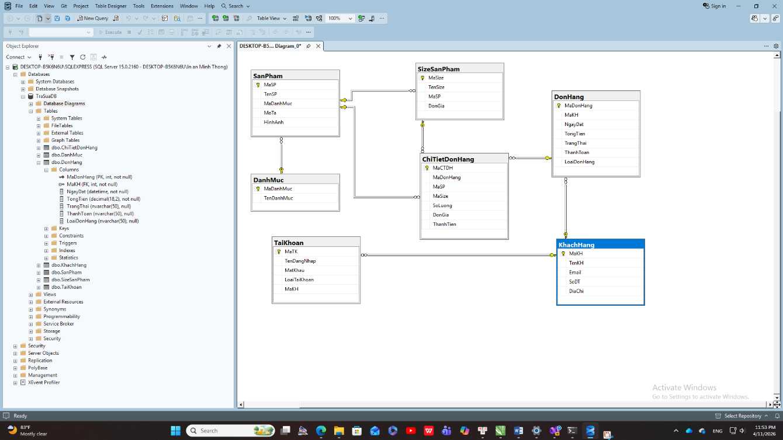
Hình 2: Diagram cơ sở dữ liệu
Cơ sở dữ liệu của hệ thống gồm các bảng sau: DanhMuc, SanPham, SizeSanPham, KhachHang, TaiKhoan, DonHang và ChiTietDonHang.
Bảng DanhMuc lưu thông tin các loại sản phẩm như trà sữa, trà trái cây, topping,… Mỗi danh mục có thể chứa nhiều sản phẩm, do đó tồn tại mối quan hệ một – nhiều giữa DanhMuc và SanPham.
Bảng SanPham lưu thông tin chi tiết của từng sản phẩm, bao gồm tên, mô tả, hình ảnh và thuộc về một danh mục. Mỗi sản phẩm có thể có nhiều kích thước khác nhau, được quản lý trong bảng SizeSanPham, thể hiện mối quan hệ một – nhiều giữa SanPham và SizeSanPham.
Bảng KhachHang lưu trữ thông tin khách hàng. Mỗi khách hàng có thể có một tài khoản đăng nhập trong hệ thống, được quản lý thông qua bảng TaiKhoan, thể hiện mối quan hệ một – một giữa KhachHang và TaiKhoan. Đồng thời, một khách hàng có thể thực hiện nhiều đơn hàng, tạo thành mối quan hệ một – nhiều giữa KhachHang và DonHang.
Bảng DonHang lưu thông tin đơn hàng như ngày đặt, tổng tiền và trạng thái xử lý, thanh toán, loại đơn hàng (nhằm phân biệt đơn hàng online và đơn hàng đặt tài quầy). Mỗi đơn hàng có thể bao gồm nhiều sản phẩm khác nhau, được thể hiện thông qua bảng ChiTietDonHang, tạo nên mối quan hệ một – nhiều giữa DonHang và ChiTietDonHang.
Bảng ChiTietDonHang lưu chi tiết các sản phẩm trong từng đơn hàng, bao gồm sản phẩm, size sản phẩm, số lượng, đơn giá và thành tiền. Bảng này có mối quan hệ với SanPham và SizeSanPham, giúp xác định chính xác sản phẩm và kích thước mà khách hàng đã đặt.

Lượt đồ Use Case.

Use Case tổng quát.
Hệ thống gồm các chức năng chính:
Đối với khách hàng:
- Đăng ký
- Đăng nhập
- Xem sản phẩm
- Thêm vào giỏ hàng
- Đặt hàng
Đối với Admin:
- Đăng nhập quản trị
- Quản lý tài khoản
- Quản lý sản phẩm
- Quản lý danh mục
- Quản lý đơn hàng
- Quản lý khách hàng
- Order cho khách tại quầy (dành cho nhân viên bán trực tiếp tại quầy pha chế)

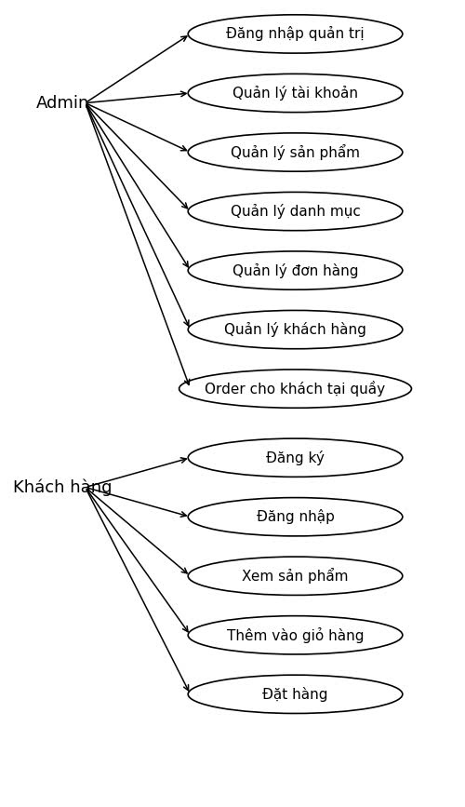
Hình 3:Sơ đồ Use Case

Đặc tả Use Case (ví dụ).
Use Case: Đặt hàng
- Tác nhân: Khách hàng
- Mô tả: Khách hàng thực hiện đặt hàng các sản phẩm đã chọn
- Điều kiện: Đã đăng nhập
- Luồng chính:
  - Khách hàng chọn sản phẩm
  - Thêm vào giỏ hàng
  - Nhập thông tin nhận hàng
  - Xác nhận đặt hàng
  - Hệ thống lưu đơn hàng
- Kết quả: Đơn hàng được tạo thành công

Biểu đồ phân rã chức năng (BFD).
Hệ thống được phân rã thành các chức năng chính:

0. Hệ thống website bán trà sữa.
│
├── 1. Quản lý người dùng
│ ├── Đăng ký
│ ├── Đăng nhập
│ └── Đăng xuất
│
├── 2. Quản lý sản phẩm
│ ├── Xem sản phẩm
│ ├── Xem theo danh mục
│ └── Chọn size
│
├── 3. Giỏ hàng và đặt hàng
│ ├── Thêm vào giỏ
│ ├── Cập nhật giỏ hàng
│ └── Đặt hàng
│
├── 4. Quản lý đơn hàng
│ ├── Xem đơn hàng
│ ├── Chi tiết đơn hàng
│ ├── Cập nhật trạng thái
│ └── Thanh toán
│
├── 5. Quản trị hệ thống
│ ├── Quản lý sản phẩm
│ ├── Quản lý khách hàng
│ ├── Quản lý đơn hàng
│ └── Order tại quầy
│
└── 6. Thống kê báo cáo
├── Doanh thu ngày
├── Doanh thu tháng
└── Doanh thu theo thời gian

Sơ đồ luồng dữ liệu (DFD).

DFD mức 1.
Hệ thống được chia thành các tiến trình:
- (1) Quản lý người dùng
  - Lưu thông tin tài khoản
- (2) Quản lý sản phẩm
  - Truy xuất dữ liệu sản phẩm
- (3) Quản lý giỏ hàng
  - Lưu tạm sản phẩm khách chọn
- (4) Xử lý đơn hàng
  - Tạo và lưu đơn hàng
- (5) Thống kê doanh thu
  - Cập nhật dữ liệu
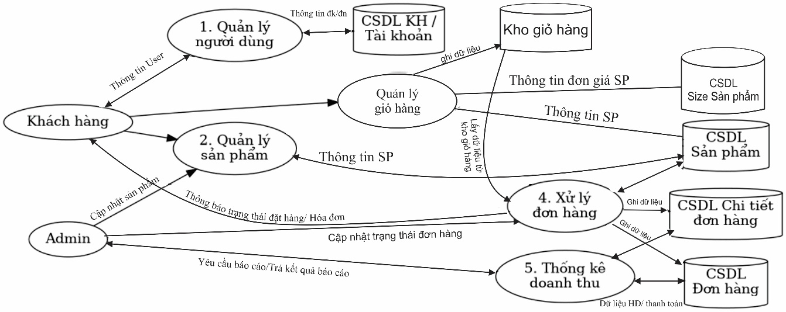
Hình 4: Sơ đồ DFD mức 1
Mô tả sơ đồ DFD mức : Khách hàng tương tác với hệ thống thông qua các chức năng đăng ký, đăng nhập, xem sản phẩm, thêm vào giỏ hàng và đặt hàng. Trong khi đó, quản trị viên thực hiện các chức năng quản lý sản phẩm, quản lý đơn hàng, tạo đơn hàng cho khách khi khách order tại quầy và xem báo cáo thống kê doanh thu.
Dữ liệu của hệ thống được lưu trữ trong các kho dữ liệu như cơ sở dữ liệu khách hàng, sản phẩm, đơn hàng và chi tiết đơn hàng. Các tiến trình xử lý sẽ trao đổi dữ liệu với các kho này nhằm đảm bảo việc vận hành hệ thống được chính xác và hiệu quả.

Sơ đồ DFD mức 2 – Xử lý đơn hàng.
Mô tả sơ đồ: Sơ đồ DFD mức 2 mô tả chi tiết quá trình xử lý đơn hàng trong hệ thống website bán trà sữa. Khi khách hàng gửi yêu cầu đặt hàng, hệ thống tiếp nhận và kiểm tra trạng thái đăng nhập. Sau đó, hệ thống kiểm tra thông tin sản phẩm và giỏ hàng, tiến hành lập đơn hàng, tính tổng tiền và lưu chi tiết đơn hàng vào cơ sở dữ liệu. Cuối cùng, hệ thống cập nhật trạng thái đơn hàng và thực hiện xử lý thanh toán, đồng thời cho phép quản trị viên theo dõi và xác nhận đơn hàng.
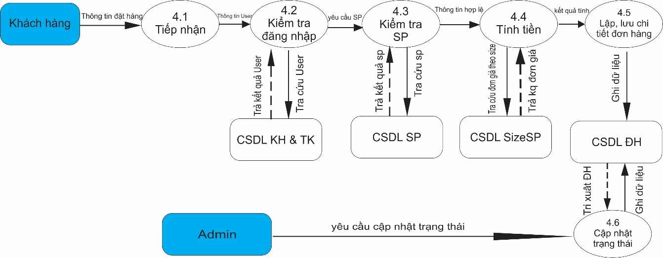
Hình 5: Sơ đồ DFD mức 2 xử lý đơn hàng

Kiến trúc hệ thống.

Kiến trúc 3 lớp (Three-Tier Architecture).
Hệ thống sử dụng kiến trúc 3 lớp (Three-Tier Architecture) là mô hình thiết kế phổ biến trong phát triển phần mềm, giúp phân chia hệ thống thành các lớp riêng biệt nhằm tăng tính linh hoạt, dễ bảo trì và mở rộng.
Ba lớp chính bao gồm:
• Lớp giao diện (Presentation Layer): Là nơi tương tác trực tiếp với người dùng, hiển thị thông tin và nhận dữ liệu đầu vào. Trong hệ thống website, lớp này được xây dựng bằng Razor View (.cshtml), kết hợp với HTML, CSS, JavaScript và Bootstrap để tạo giao diện thân thiện và dễ sử dụng.
• Lớp xử lý nghiệp vụ (Business Logic Layer): Thực hiện các xử lý logic của hệ thống như kiểm tra dữ liệu, xử lý giỏ hàng, đặt hàng, xác thực người dùng và điều phối hoạt động giữa các thành phần. Lớp này được triển khai thông qua các Controller và các lớp xử lý nghiệp vụ viết bằng ngôn ngữ C#.
• Lớp truy xuất dữ liệu (Data Access Layer): Chịu trách nhiệm kết nối và thao tác với cơ sở dữ liệu như thêm, sửa, xóa và truy vấn dữ liệu. Trong hệ thống, lớp này được xây dựng bằng Entity Framework Core để làm việc với SQL Server một cách hiệu quả.
Việc áp dụng kiến trúc 3 lớp giúp hệ thống website bán trà sữa hoạt động hiệu quả, dễ nâng cấp, dễ bảo trì và đảm bảo tính bảo mật.
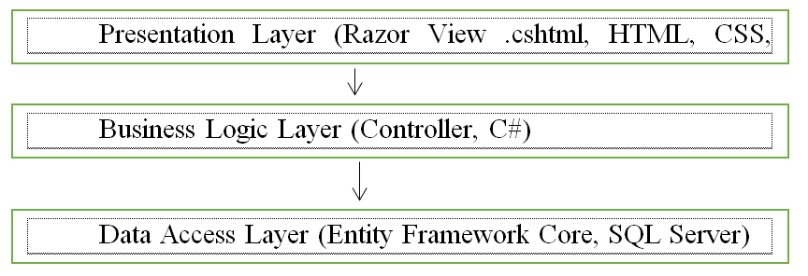
Hình 6: Sơ đồ kiến trúc 3 lớp (Three-Tier-Architecture)

Công nghệ sử dụng và môi trường phát triển.
Để xây dựng và kiểm thử hệ thống website bán trà sữa, các công nghệ và môi trường phát triển sau đã được sử dụng:
• Hệ điều hành: Windows 11
• Môi trường phát triển (IDE): Visual Studio 2026
• Hệ quản trị cơ sở dữ liệu: SQL Server 2019
• Ngôn ngữ lập trình: C# kết hợp với nền tảng ASP.NET Core (mô hình MVC)
• Công nghệ giao diện: HTML, CSS, JavaScript
• Trình duyệt kiểm thử: Google Chrome, Microsoft Edge
Việc lựa chọn các công nghệ trên nhằm đảm bảo hệ thống có hiệu năng ổn định, dễ phát triển và phù hợp với xu hướng xây dựng ứng dụng web hiện đại. Bên cạnh đó, hệ thống được thiết kế theo hướng phân tách mô-đun rõ ràng, các chức năng được tổ chức khoa học theo từng vai trò (khách hàng và quản trị viên), giúp thuận tiện trong quá trình phát triển, kiểm thử, bảo trì và nâng cấp về sau.

Kết luận chương II.
Việc khảo sát hiện trạng, mô tả bài toán và xác định các yêu cầu chức năng của hệ thống. Trên cơ sở đó, các mô hình phân tích như sơ đồ Use Case, biểu đồ phân rã chức năng (BFD) và sơ đồ luồng dữ liệu (DFD) đã được xây dựng nhằm mô tả rõ ràng hoạt động và luồng xử lý của hệ thống.
Bên cạnh đó, chương cũng đã thiết kế mô hình cơ sở dữ liệu với các bảng chính và mối quan hệ giữa chúng, đảm bảo việc lưu trữ và xử lý dữ liệu một cách hiệu quả. Ngoài ra, kiến trúc hệ thống và các công nghệ sử dụng cũng được trình bày, làm nền tảng cho quá trình triển khai và phát triển hệ thống trong các giai đoạn tiếp theo.
Những nội dung trong chương này là cơ sở quan trọng để tiến hành xây dựng và hoàn thiện hệ thống website bán trà sữa một cách khoa học, đáp ứng tốt yêu cầu quản lý và nhu cầu sử dụng thực tế.

KẾT QUẢ NGHIÊN CỨU

Kết quả đạt được.
Sau quá trình phân tích, thiết kế và xây dựng, hệ thống website bán trà sữa đã đạt được các kết quả chính như sau:
- Xây dựng thành công hệ thống website bán trà sữa hoạt động trên nền tảng web và có tên quán là Trà Sữa Phú Quý.
- Cho phép khách hàng xem sản phẩm, thêm vào giỏ hàng và đặt hàng trực tuyến
- Hỗ trợ đăng ký và đăng nhập tài khoản người dùng
- Quản lý sản phẩm, danh mục, khách hàng và đơn hàng cho quản trị viên
- Hỗ trợ chức năng đặt hàng trực tiếp tại quầy (Order tại quầy)
- Thống kê và báo cáo doanh thu theo thời gian
Hệ thống đáp ứng tốt các yêu cầu chức năng đã đề ra, giúp nâng cao hiệu quả quản lý và cải thiện trải nghiệm người dùng so với phương pháp thủ công trước đây.

Giao diện hệ thống.
Trong quá trình xây dựng hệ thống, giao diện người dùng được thiết kế theo hướng đơn giản, thân thiện và dễ sử dụng. Dưới đây là một số giao diện chính của hệ thống:

Giao diện trang chủ.
Trang chủ có các menu như trang chủ, giới thiệu, xem Menu, Liên hệ, giỏ hàng và đăng nhập; tiếp theo bên dưới có banner giới thiệu quán, thông tin hotline, giờ mở cửa, địa chỉ quán, thông báo phạm vi giao hàng, phần nội dung bên dưới có chức ô text tìm kiếm sản phẩm và hiển thị danh sách sản phẩm nổi bật. Ngoài ra, trên trang chủ còn có nút “Mua ngay” giúp người dùng chuyển nhanh đến chức năng chọn sản phẩm và cuối trang có một vài thông tin khuyến mãi. Đây là trang đầu tiên người dùng truy cập khi vào hệ thống.
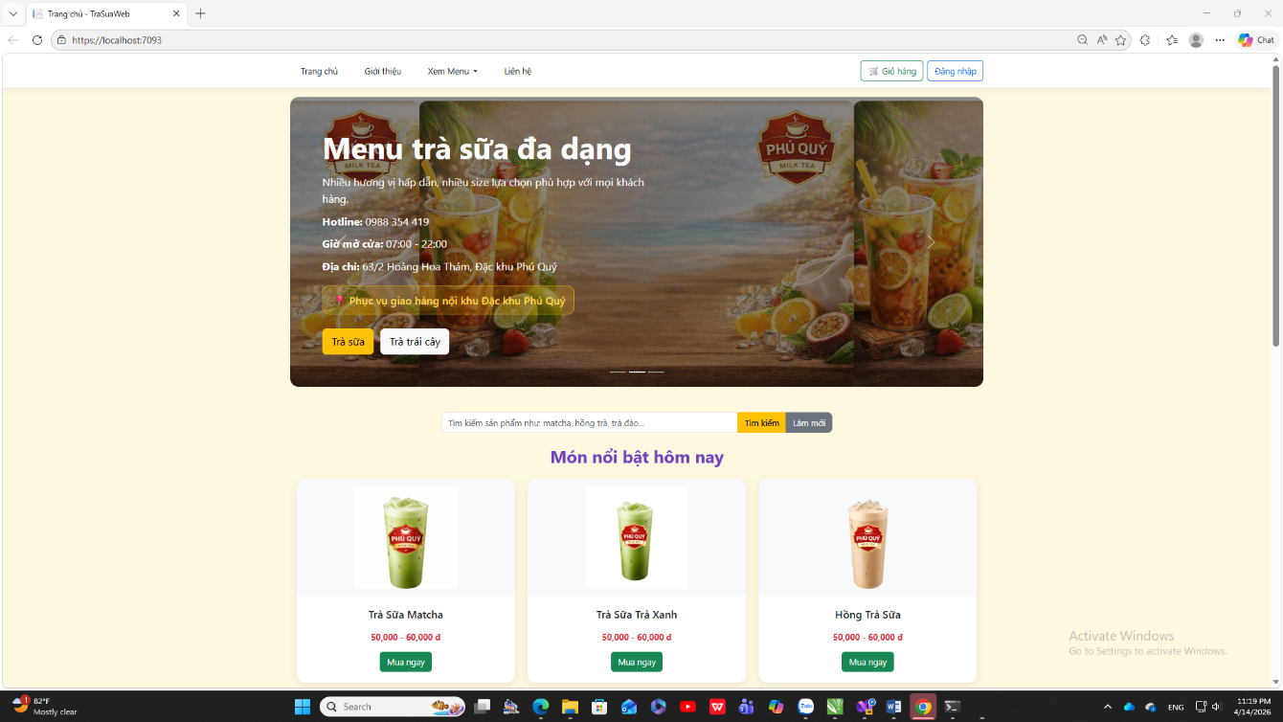
Hình 7: Giao diện trang chủ
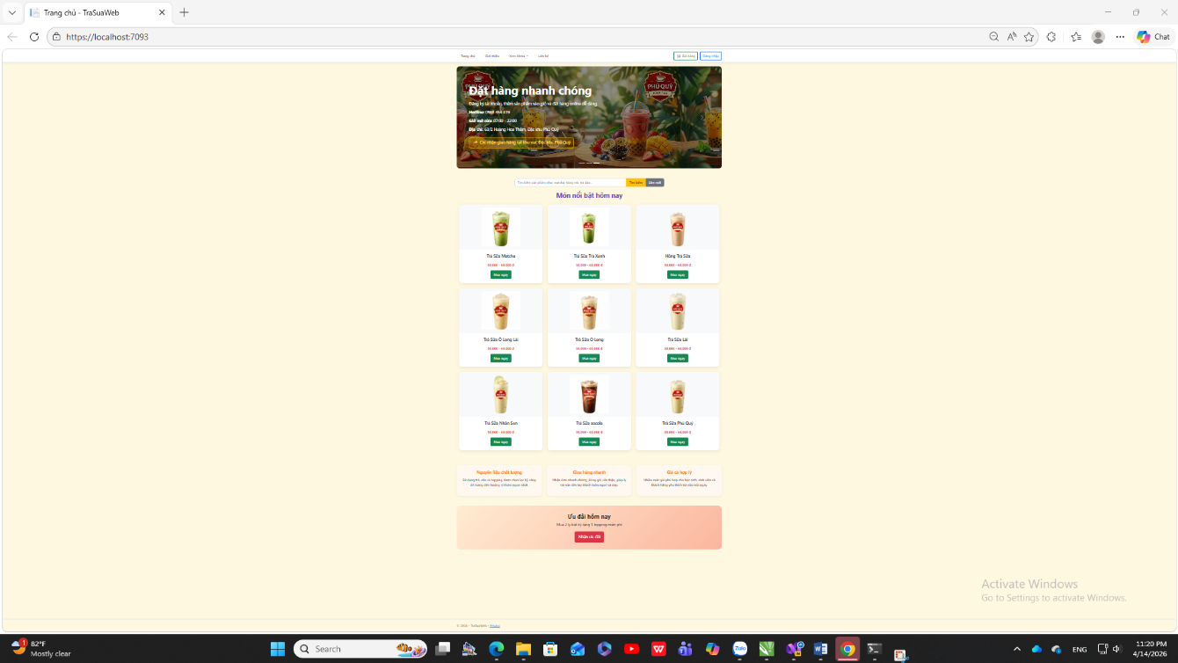
Hình 8: Giao diện trang chủ thu nhỏ

Giao diện trang giới thiệu.
Trang giới thiệu trình bày thông tin về quán trà sữa Phú Quý, định hướng phục vụ, chất lượng sản phẩm và phạm vi giao hàng trong khu vực Đặc khu Phú Quý.
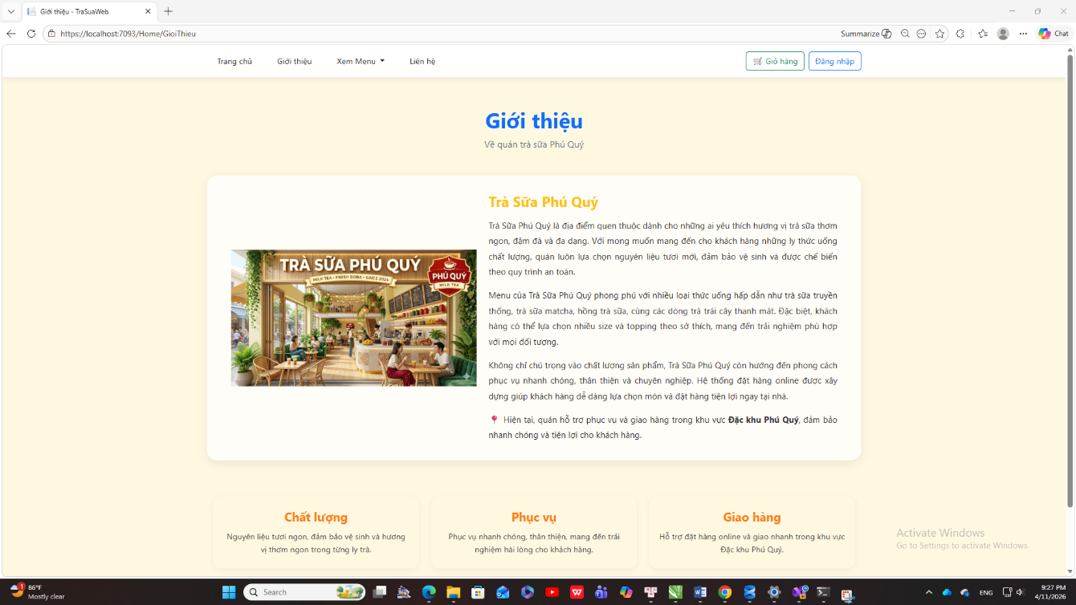
Hình 9: Giao diện trang giới thiệu

Giao diện trang Xem Menu.
Menu này cho khách hàng có thể rê chuột vào và chọn sản phẩm theo danh mục bao gồm trà sữa và trà trái cây. Khi khách hàng chọn danh mục nào thì lập tức trang sẽ hiển thị danh sách sản phẩm theo danh mục đó. Mỗi sản phẩm sẽ hiển thị dưới dạng thẻ (card), bao gồm hình ảnh, tên sản phẩm, giá bán và nút mua ngay.
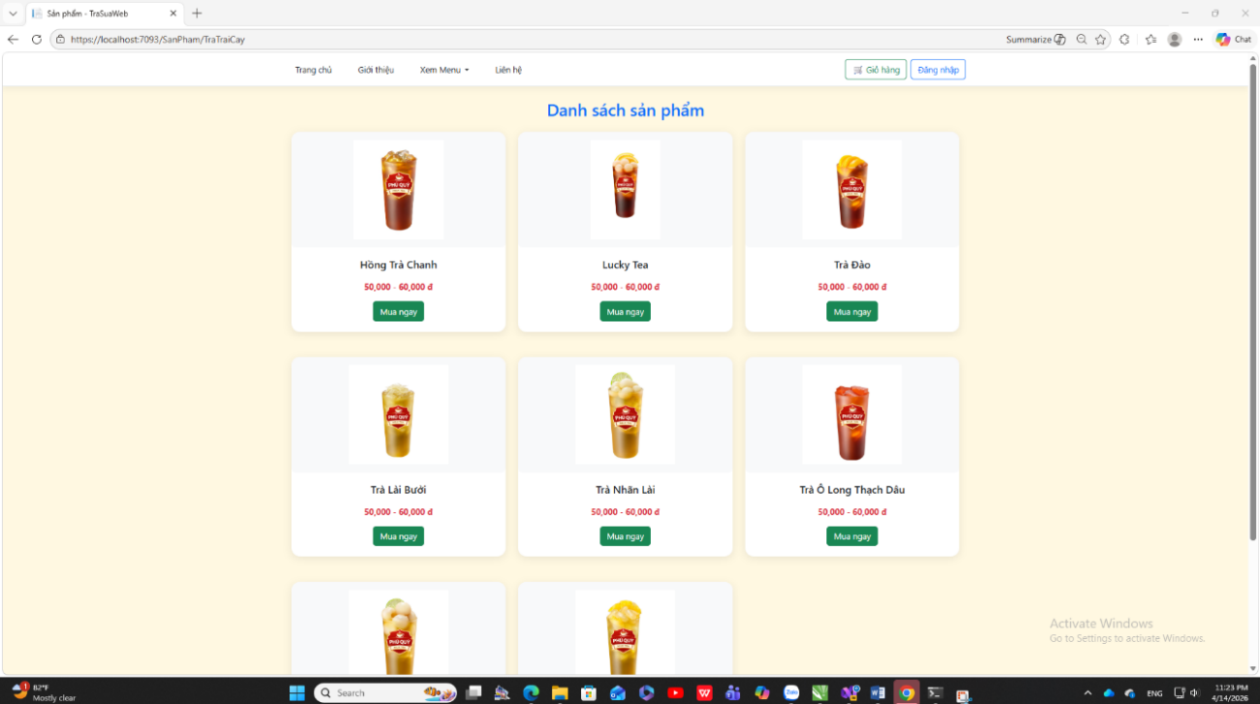
Hình 10: Giao diện trang xem menu theo danh mục trà trái cây

Giao diện trang yêu cầu khách đăng nhập để mua hàng trực tuyến.
Khi khách hàng bấm nút “Mua ngay”, nếu khách hàng chưa đăng nhập thì hệ thống sẽ thông báo điều kiện giao hàng và yêu cầu khách đăng nhập để đặt hàng trực tuyến.
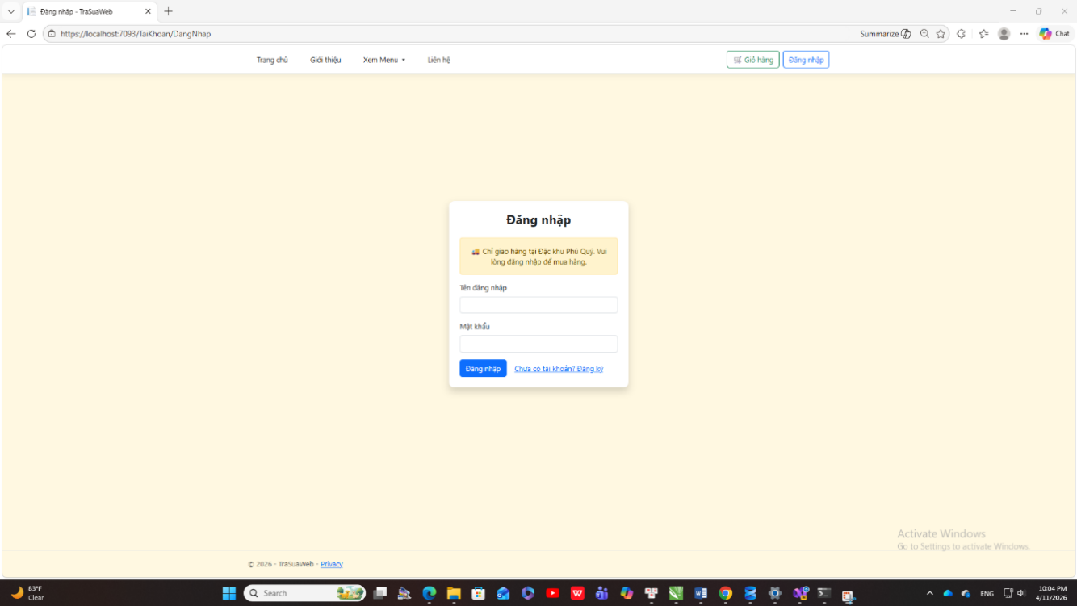
Hình 11: Giao diện trang yêu cầu đăng nhập để mua hàng trực tuyến

Giao diện đăng nhập, đăng ký.
Cho phép khách hàng tạo tài khoản mới hoặc đăng nhập vào hệ thống để sử dụng các chức năng mua hàng trực tuyến.
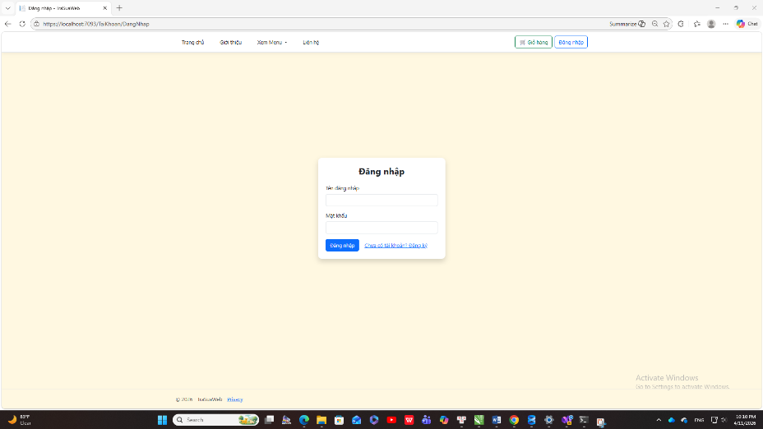
Hình 12: Giao diện trang đăng nhập
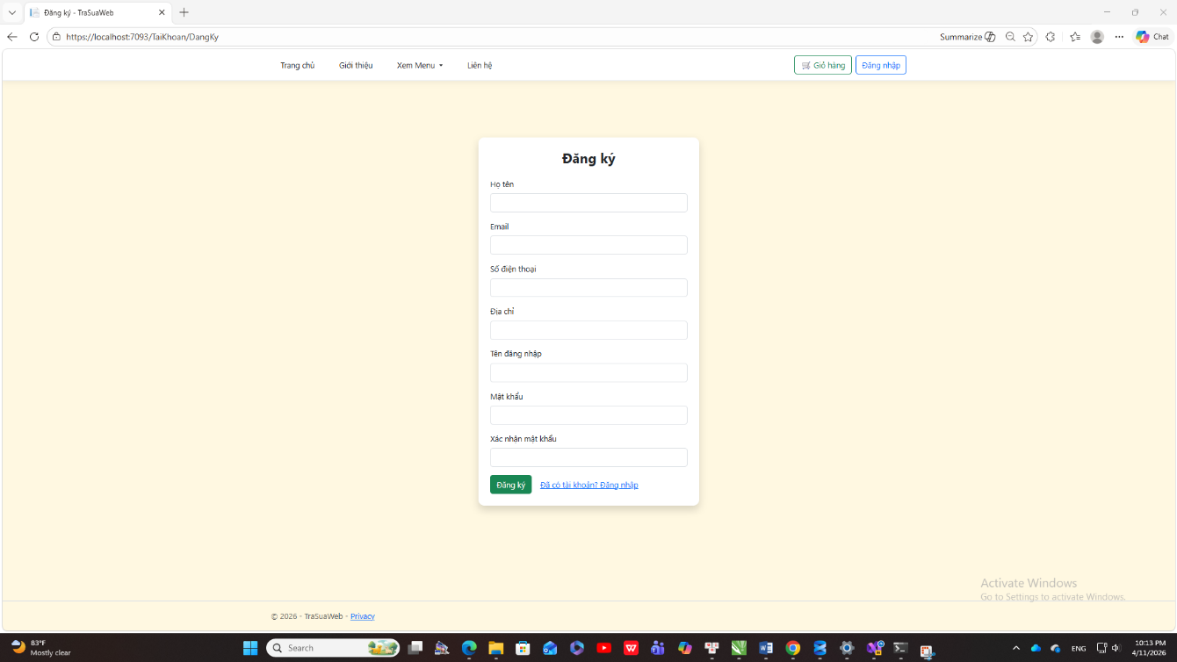
Hình 13: Giao diện trang đăng ký

Giao diện chọn mua sản phẩm.
Khi khách hàng nhấn nút “Mua ngay” trên mỗi sản phẩm, hệ thống sẽ hiển thị một cửa sổ popup cho phép người dùng lựa chọn size và số lượng tương ứng. Sau khi xác nhận, sản phẩm sẽ được thêm vào giỏ hàng để tiến
hành đặt hàng
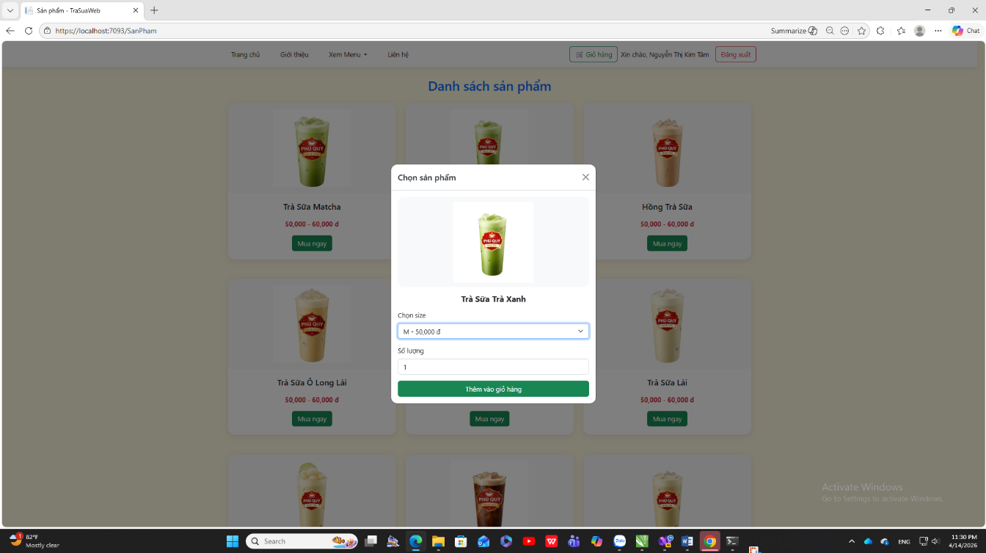
Hình 14: Giao diện cửa sổ popup chọn size + số lượng sản phẩm

Giao diện giỏ hàng.
Giỏ hàng hiển thị sản phẩm khách hàn đã chọn, cho phép khách hàng cập nhật số lượng, xóa và đặt hàng.
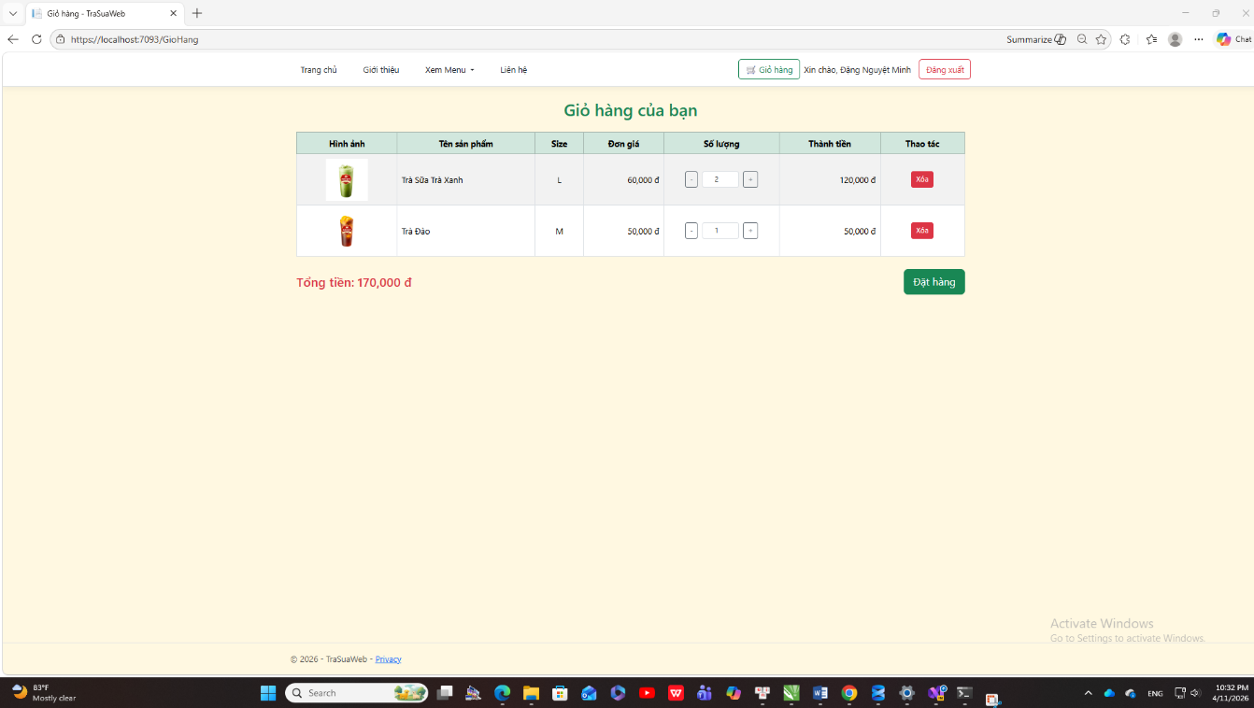
Hình 15: Giao diện giỏ hàng

Giao diện trang liên hệ.
Hiển thị thông tin liên hệ của quán như địa chỉ, số điện thoại và email của chủ quán.
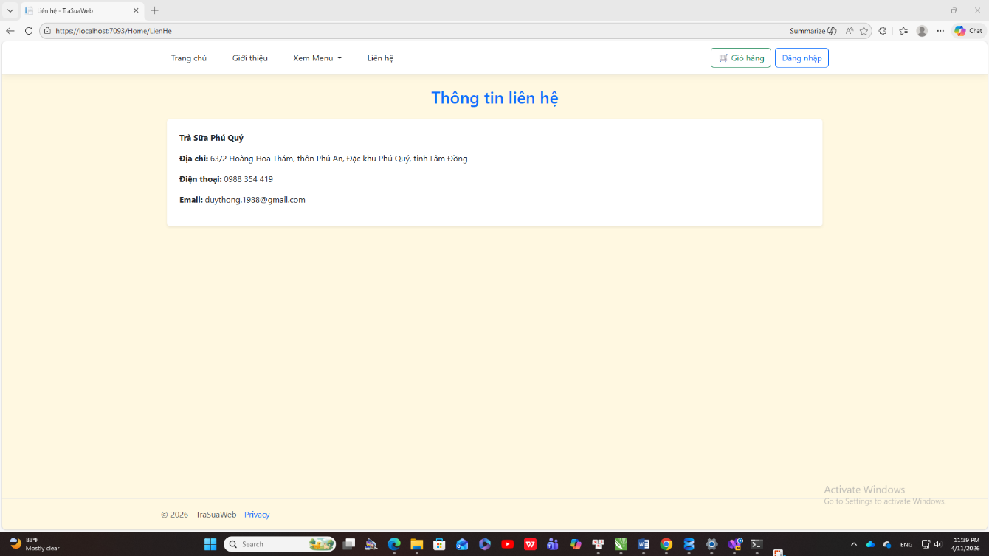
Hình 16: Giao diện trang liên hệ

Giao diện trang quản trị hệ thống.
Là giao diện trung tâm dành cho quản trị viên, hiển thị các chức năng chính dưới dạng các khối lựa chọn như: Quản lý sản phẩm, Quản lý đơn hàng, Quản lý khách hàng, Thống kê doanh thu và Order tại quầy. Trên thanh menu cũng có thêm nút Admin, nhằm giúp cho quản trị viên quay về trang quản trị chính nhanh chóng.
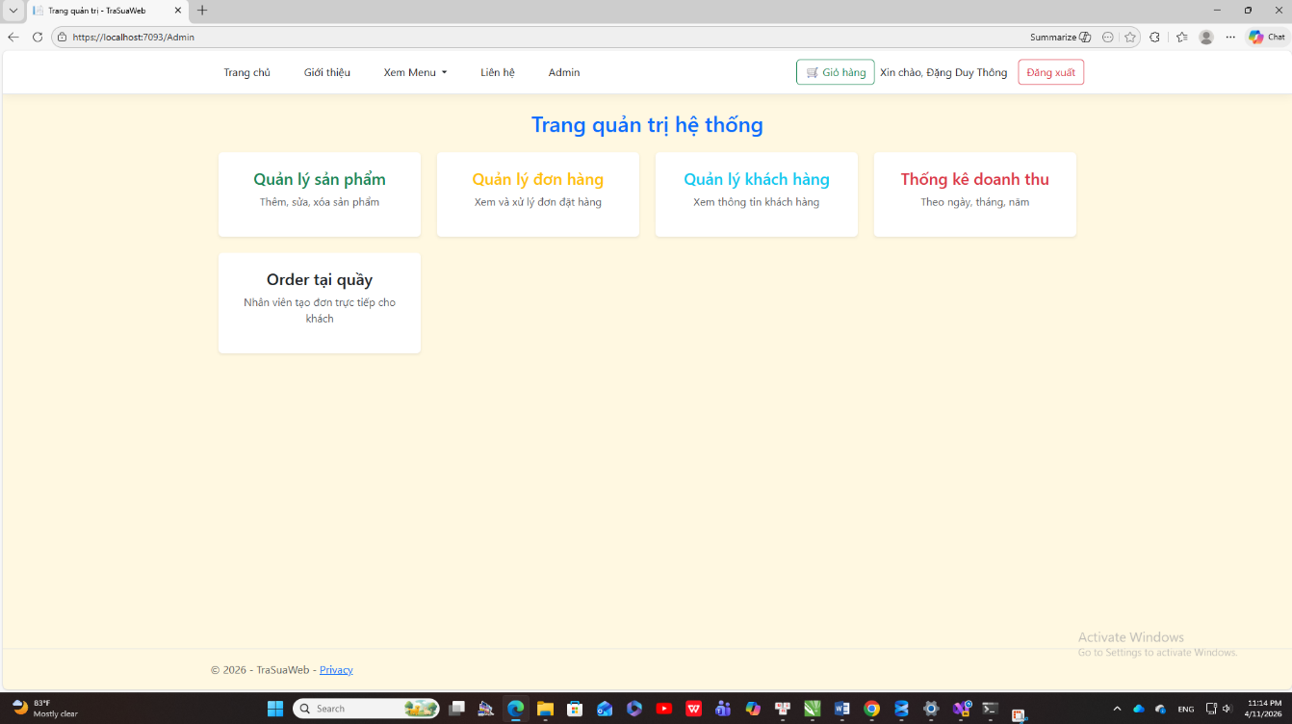
Hình 17: Giao diện trang quản trị

Giao diện quản lý sản phẩm.
Trang quản lý sản phẩm hiển thị danh sách sản phẩm trong hệ thống, kèm theo các chức năng thêm, sửa, xóa sản phẩm và quản lý size sản phẩm.
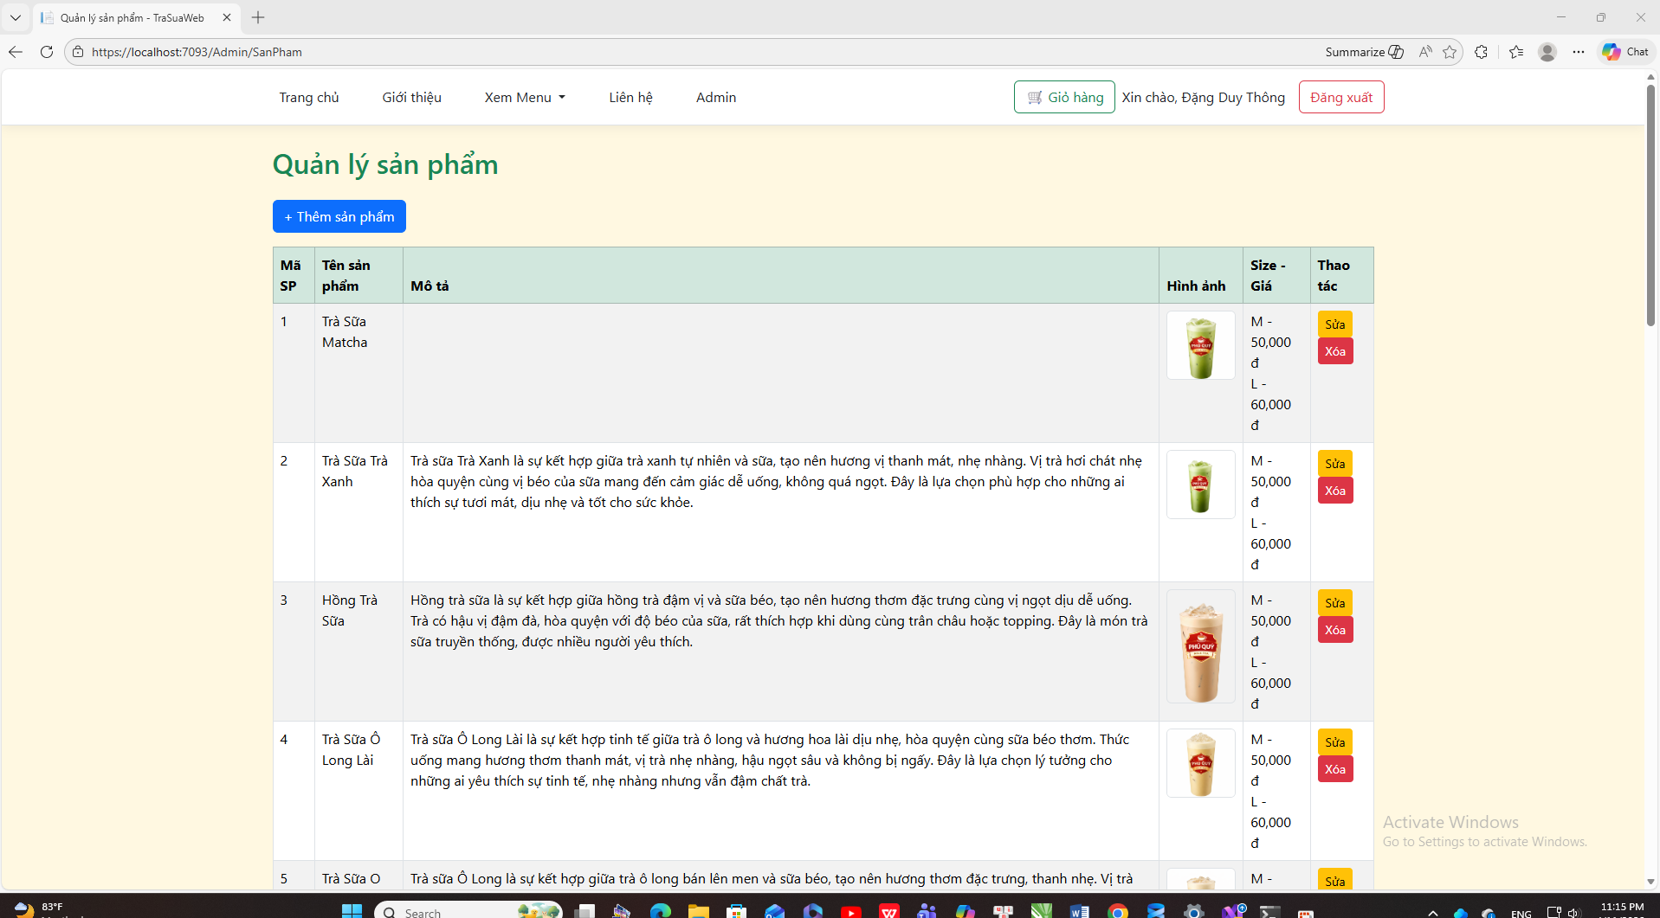
Hình 18: Giao diện trang quản lý sản phẩm

Giao diện trang thêm sản phẩm.
Trang thêm sản phẩm cho phép quản trị viên thêm sản phẩm mới bổ sung vào menu cho quán.
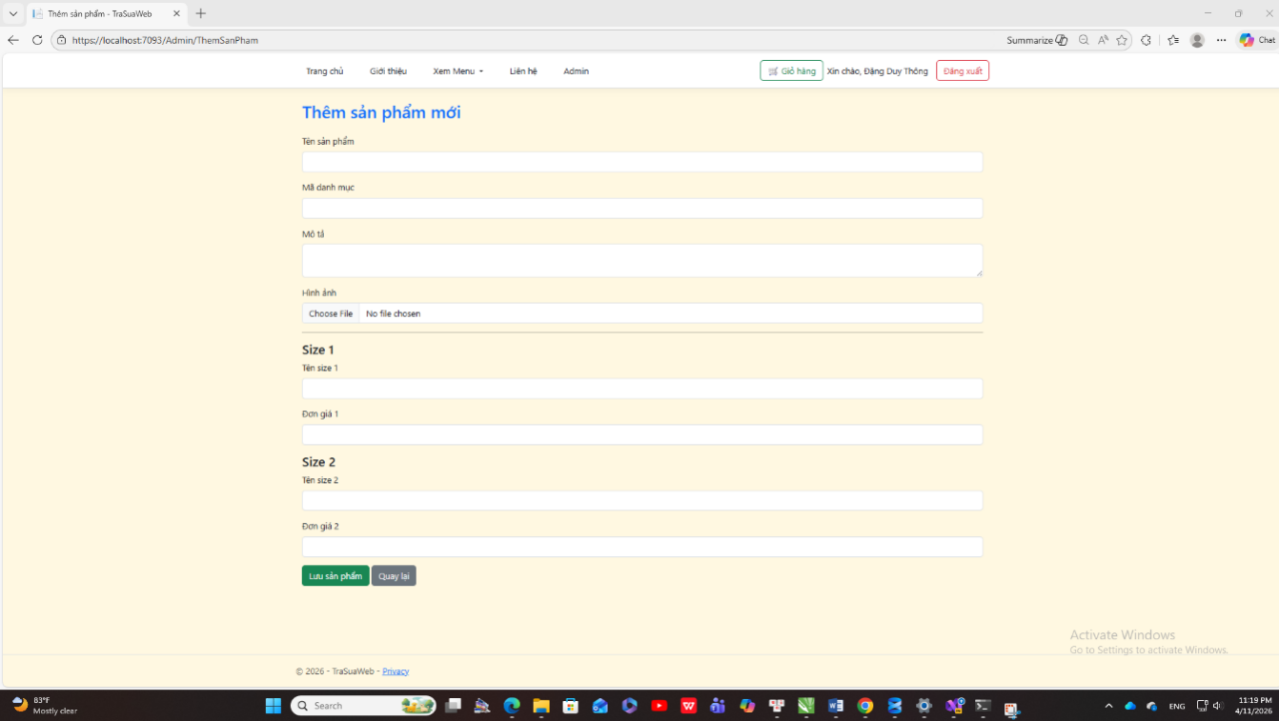
Hình 19: Giao diện trang thêm sản phẩm

Giao diện quản lý đơn hàng.
Trang quản lý đơn hàng hiển thị danh sách các đơn hàng mà khách hàng đã đặt, cho phép xem chi tiết đơn hàng, cập nhật trạng thái đơn hàng, tình trạng giao hàng và thanh toán.
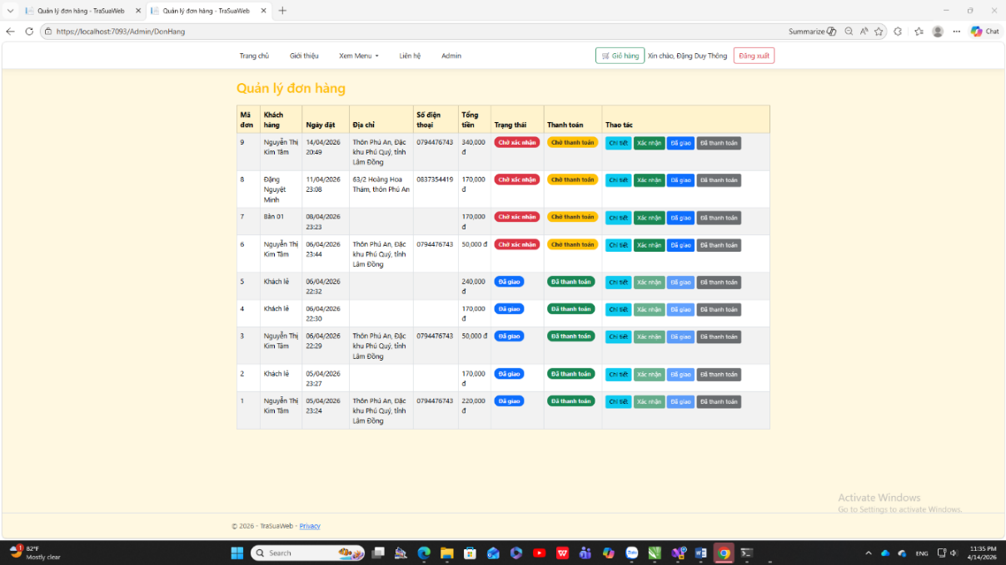
Hình 20: Giao diện trang quản lý đơn hàng

Giao diện quản lý khách hàng.
Trang quản lý khách hàng hiển thị danh sách khách hàng đã đăng ký tài khoản, cùng các thông tin cơ bản như họ tên, email, số điện thoại và địa chỉ, ngoài ra hệ thống này có chức năng bán tại quầy nên cơ sở dữ liệu có cập nhật khách hàng bán tài quầy gồm số bàn từ bàn 01 – bàn 10.
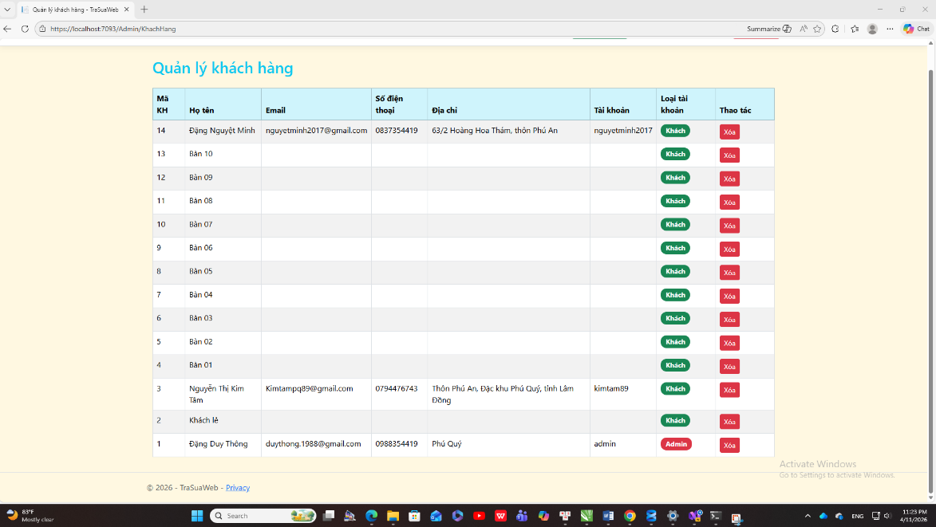
Hình 21: Giao diện trang quản lý khách hàng

Giao diện thống kê doanh thu.
Trang thống kê doanh thu hiển thị doanh thu theo ngày, theo tháng và theo khoảng thời gian, kèm theo danh sách các đơn hàng đã hoàn tất và đã thanh toán.
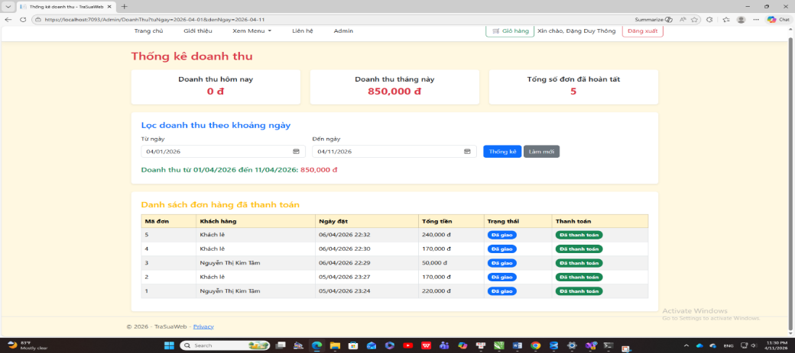
Hình 22: Giao diện trang thống kê doanh thu

Giao diện order tại quầy.
Trang order dùm cho khách hỗ trợ nhân viên hoặc quản trị viên tạo đơn hàng trực tiếp cho khách tại quầy, chọn bàn (bàn từ 01 -10), chọn nhiều món trong một đơn, chọn size, số lượng và lưu đơn hàng vào hệ thống.
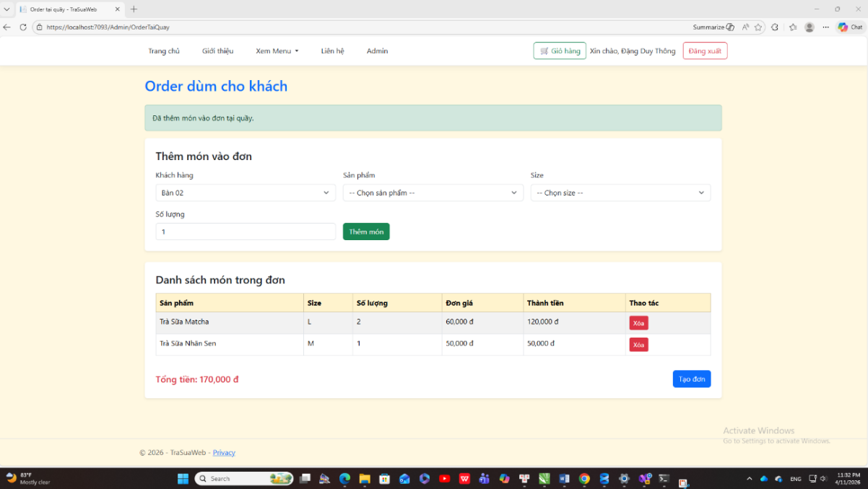
Hình 23: Giao diện trang order tại quầy

Kết luận chương III.
Hệ thống website bán trà sữa đã được xây dựng và triển khai thử nghiệm thành công trên môi trường localhost, với các chức năng cơ bản hoạt động ổn định và đáp ứng tốt yêu cầu đề ra. Giao diện hệ thống hiển thị tốt trên các trình duyệt phổ biến như Google Chrome và Microsoft Edge, đảm bảo tính tương thích và trải nghiệm người dùng. Các chức năng quản lý như thêm, sửa, xóa sản phẩm được thực hiện một cách thuận tiện và hiệu quả.
Bên cạnh đó, hệ thống hỗ trợ tìm kiếm sản phẩm nhanh chóng, giúp người dùng dễ dàng tiếp cận thông tin. Chức năng đặt hàng trực tuyến và đặc biệt là chức năng order tại quầy hoạt động ổn định, góp phần nâng cao hiệu quả phục vụ khách hàng.
Ngoài ra, hệ thống còn cung cấp chức năng thống kê và báo cáo doanh thu theo từng ngày với độ chính xác cao, hỗ trợ người quản lý trong việc theo dõi và đánh giá hoạt động kinh doanh. Nhìn chung, hệ thống đã bước đầu đạt được các mục tiêu đề ra, có khả năng áp dụng trong thực tế tại các cửa hàng trà sữa, đồng thời là nền tảng để tiếp tục phát triển và hoàn thiện trong tương lai.

KẾT LUẬN VÀ HƯỚNG PHÁT TRIỂN

Kết luận.
Sau quá trình học tập và thực hiện đề tài “Xây dựng website bán trà sữa”, em đã tiếp cận và vận dụng được quy trình xây dựng một hệ thống ứng dụng web hoàn chỉnh, từ khâu phân tích yêu cầu, thiết kế cơ sở dữ liệu, xây dựng giao diện, thiết kế banner, logo đến lập trình và triển khai các chức năng thực tế. Qua đó, em không chỉ củng cố kiến thức về lập trình web mà còn nâng cao kỹ năng tư duy hệ thống, xử lý lỗi và tối ưu trải nghiệm người dùng. Hệ thống website bán trà sữa đã được xây dựng và vận hành thử nghiệm thành công với các chức năng chính như:
• Quản lý sản phẩm: Hiển thị danh sách sản phẩm, phân loại theo danh mục (Trà sữa, Trà trái cây), hỗ trợ tìm kiếm sản phẩm.
• Giỏ hàng và đặt hàng: Cho phép khách hàng thêm sản phẩm vào giỏ hàng, chọn size, số lượng và tiến hành đặt hàng.
• Đặt hàng online: Hỗ trợ khách hàng đăng ký, đăng nhập và đặt hàng trực tuyến (áp dụng trong khu vực Đặc khu Phú Quý).
• Order tại quầy: Cho phép nhân viên tạo đơn hàng trực tiếp cho khách tại cửa hàng, hỗ trợ nhiều món trong một đơn.
• Quản lý khách hàng và tài khoản: Lưu trữ thông tin khách hàng, tài khoản đăng nhập và phân quyền quản trị.
• Quản lý đơn hàng: Theo dõi danh sách đơn hàng, chi tiết đơn hàng, cập nhật trạng thái và phân loại đơn hàng (Online / Tại quầy).
• Thống kê doanh thu: Tổng hợp và hiển thị doanh thu theo ngày, tháng phục vụ công tác quản lý.
• Giao diện thân thiện: Thiết kế giao diện đơn giản, dễ sử dụng, phù hợp với người dùng phổ thông.
Hệ thống đã đáp ứng được các yêu cầu đề ra ban đầu, hoạt động ổn định và có thể áp dụng trong thực tế đối với các cửa hàng trà sữa quy mô nhỏ và vừa. Dữ liệu được quản lý tập trung trên SQL Server, đảm bảo tính nhất quán và an toàn thông tin.
Tuy nhiên, bên cạnh những kết quả đạt được, hệ thống vẫn còn một số hạn chế như: giao diện chưa thực sự hiện đại, chức năng tìm kiếm còn đơn giản, chưa tích hợp thanh toán trực tuyến và chưa có ứng dụng trên thiết bị di động. Đây là những vấn đề cần được cải thiện trong thời gian tới.

Hướng phát triển.
Để hệ thống ngày càng hoàn thiện và đáp ứng tốt hơn nhu cầu thực tế, trong thời gian tới có thể phát triển theo các hướng sau:

Bổ sung chức năng nâng cao.
• Mở rộng chức năng đặt hàng online: Cho phép khách hàng theo dõi trạng thái đơn hàng theo thời gian thực.
• Quản lý khách hàng thân thiết: Tích điểm, giảm giá, khuyến mãi cho khách hàng thường xuyên.
• Tìm kiếm nâng cao: Hỗ trợ tìm kiếm không dấu, gợi ý sản phẩm khi nhập từ khóa.
• Phân quyền chi tiết hơn: Phân chia rõ vai trò như quản lý, nhân viên bán hàng, nhân viên thu ngân.

Cải tiến giao diện người dùng (UI/UX).
• Thiết kế giao diện hiện đại hơn, sử dụng màu sắc hài hòa và bố cục chuyên nghiệp.
• Tối ưu trải nghiệm người dùng, giảm thao tác khi đặt hàng.
• Áp dụng Responsive Design để hiển thị tốt trên điện thoại, máy tính bảng.

Nâng cao bảo mật và hiệu suất.
• Mã hóa mật khẩu người dùng bằng các thuật toán bảo mật mạnh.
• Kiểm tra và lọc dữ liệu đầu vào để tránh các lỗ hổng bảo mật như SQL Injection.
• Tối ưu truy vấn cơ sở dữ liệu để tăng tốc độ xử lý khi hệ thống có nhiều người dùng.

Tích hợp công nghệ hiện đại.
• Thanh toán điện tử: Tích hợp MoMo, VNPay, chuyển khoản QR.
• Báo cáo trực quan: Hiển thị doanh thu bằng biểu đồ (Chart.js).
• Phát triển ứng dụng mobile: Xây dựng app đặt trà sữa trên Android/iOS.
• Thông báo đơn hàng: Gửi email hoặc SMS khi khách đặt hàng thành công.

DANH MỤC TÀI LIỆU THAM KHẢO

[1] Microsoft, ASP.NET Core documentation,
https://learn.microsoft.com/en-us/aspnet/core/mvc/overview?view=aspnetcore-8.0
Microsoft, Introduction to ASP.NET Core,
https://learn.microsoft.com/en-us/aspnet/core/introduction-to-aspnet-core
[2] Microsoft, C# documentation, https://learn.microsoft.com/en-us/dotnet/csharp/
[3] Microsoft, Entity Framework Core documentation,
https://learn.microsoft.com/en-us/ef/core/
[4] Microsoft, SQL server documentation,
https://learn.microsoft.com/en-us/sql/sql-server
[5] w3School, https://www.w3shools.com; https://getbootstrap.com

